**Navodilo za delo v SRE 22. 4.**

1. Najprej preglej vajo **DZ 77/20**.

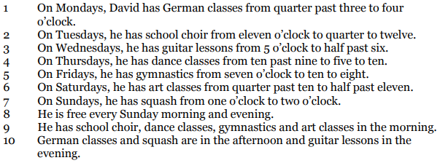

1. Pripravi zvočnike in odpri U str. 85.

**Poslušaj posnetek** in zraven **beri** besedilo **U 85/1**.

<http://www.e-gradiva.com/dokumenti/T6/P/U3A4.mp37>

1. **Preberi** si **Remember box** (U 85).

Če se ti zdi kaj posebno ali uporabno, to lahko zapišeš v zvezek.

1. V zvezek napiši naslov **The school timetable**, datum **22. 4.** in oznako **U 86/2**.

Naredi vajo U 86/2 – **v zvezek** prepiši **vprašanja** in dodaj kratke **odgovore**.

1. V zvezek reši vajo U 86/3 (npr. 1 – Maths, 2 – Music, …)

Pazi: vsi šolski predmeti imajo veliko začetnico.

Kot primer urnika prepiši / prilepi urnik, ki je v teh navodilih spodaj desno.

1. **Reši** vaje **DZ 78/21+22**. Pomagaj si z današnjo snovjo v U in zvezku.

